Einstein
Treningowa obroża zdalnie sterowana

Dziękujemy Ci za kupno Einstein zdalnie sterowanej treningowej obroży E-Collar Technologies, Inc.
Życzymy pomyślnego szkolenia Twojego psa, w przypadku jakichkolwiek pytań zachęcamy do kontaktu

Właściowści
- Zasięg: do 730 metrów
- Krótkotrawała i długotrwała stymulacja
- Wibracje
- Szybko ładowane Li-Polymerové akumulatory
- Wygodna regulacja poziomu regulacji
- Stopień stymulacji od 0-100
- Światło na obroży/odbiorniku do nocnego treningu
- Blokada (Lock and Set)
- Tryb zwiększonej stymulacji pozwala natychmiastową reakcję na wyjątkową sytuację

Zawartość
- Informacje o bezpieczeństwie 4
- Części nadajnika 5
- Części obroży/odbiornika 6
- Ładowanie akumulatora 7
- Włączanie/wyłączanie urządzenia 8
- Opcje ekranu LCD 9
- Funkcje przycisków 9
- Zmiana poziomu intensywości stymulacji 11
- Blokowanie/odblokowywanie zmiany poziomu stymulacji 12
- Kontrolka świetlna 13
- Tryb odnajdywania przy zagubieniu urządzenia 14
- Tesowanie urządzenia 14
- Wymiana elektrod (elektrod) 15
- Prawidłowe zakładanie obroży 15
- Ustawienie obroży dla 2 psów
- Opis pilota dla 2 psów
- Funkcje przycisków dla 2 psów
- Blokowanie, odblokowanie zmiany poziomu intensywności dla 2 psów
- Ustawienie poziomu Boostera dla 2 psów
- Gwaranacja 16
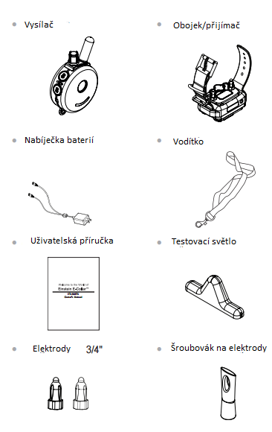
Wkrętak do elektrod
Elektrody 3/4
Tester
Instrukcja obsługi
Smycz
Nadajnik
Ładowarka
Obroża/odbiornik

Informacje ogólne i dot. bezpieczeństwa
- Einstein to treningowa obroża, która działa w zgodności ze wszystkimi Krajowymi i Międzynarodowymi standardami oraz regulacjami dot. użycia wobec człowieka radiofrekwencji oraz elektromagnetycznej energii

- Wszystkie urządzenia reagują na elektromagnetyczne zakłócenia (EMI), jesli nie są chronione lub nie mają innego zabezpieczenia przeciw (EMI)

- Einstein E-Collar nadajniki wyprodukowane przez E-Collar Technologies, Inc. Są w zgodności z artykułem 15 praw FCC zgodnie z rozporządzeniem 95 FCC

- WAŻNA UWAGA
1.Aby uniknąć jakiegokolwiek elektromagnetycznego zakłócenia, proszę wyłącz Twój nadajnik, obroże/odbiornik przed wejściem do jakiejkolwiek fabryki, zgodnie z przepisami. Nigdy nie używaj urządzenia w bezpośredniej bliskości szpitali lub innych instytucji zdrowotnych. Nie wolno także wchodzić do w.w. z włączonym urządzeniem

2. Do użytkowania Einstein E-Collar nie potrzebujesz licencji FCC. Jednak po jakichkolwiek manipulacji przy urządzeniu, łacznie z dodaniem anteny, bez zgody E-Collat Technologies, Inc, możesz stracić prawo do użytkowania urządzenia.

Części nadajnika

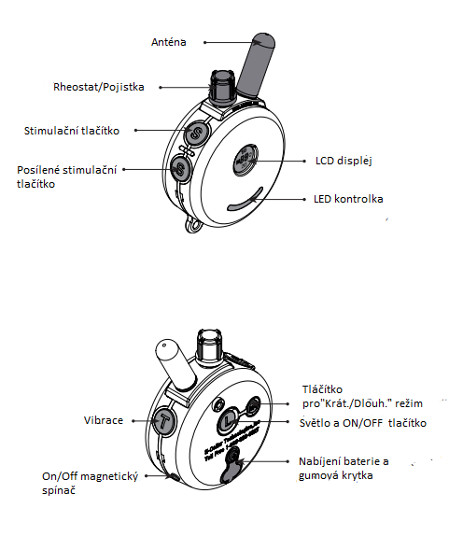
Przycisk dla „krótki/długi” tryb
Blokoda / Zabezpiecznie
Przycisk zwiększonej stymulacji
Przycisk stymulacji
Ładowanie baterii i gumowa osłona
Światło i przycisk ON/OFF
On/Off magnetyczny wyłącznik
Wibracja
Kontrolka LED
Ekran LCD
Antena

Części obroży/odbiornika

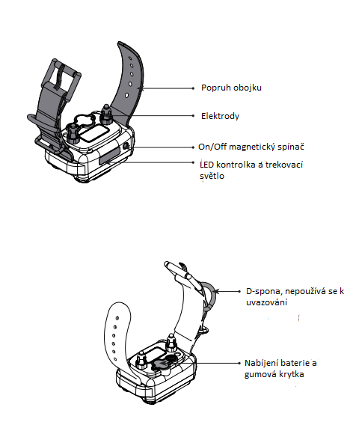
LED kontrolka, światło śledzenia
Klamra, nie używa się do mocowania
Klamra, nie używa się do mocowania
On/Off magnetyczny wyłącznik
Elektrody
Pasek obroży

Ładowanie baterii
W normálních warunkach kontrolka świeci na zielono. Kontrolka zacznie migotać na czerwono po włączeniu stymulacji oraz błyskać na czerwono w momencie gdy urządzenie trzeba naładować. Przed odłożeniem urządzenia na czas dłuższy niż 6 miesięcy, zalecamy akumulator naładować
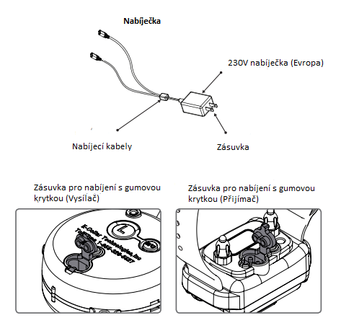
Gniazdko z gumową osłonką do ładowania (Odbiornik)

Gniazdko z gumową osłonką do ładowania (Nadajnik)
Przewody
Wtyczka
230V ładowarka (Europa)
Ładowarka
- Podczas ładowania kontrolka będzie świecić na czerwono. Po maksymalnym naładowaniu kontrolka zaświeci się na zielono
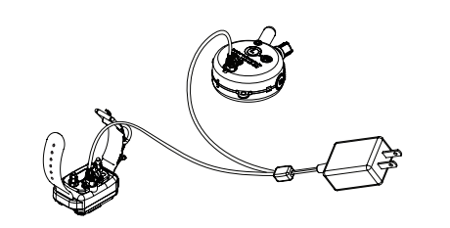

Właczanie/wyłączanie urządzenia
ON/OFF MAGNETYCZNY PRZEŁĄCZNIK OBROŻY/ODBIORNIKA
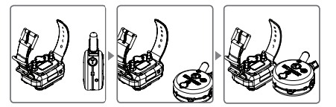
- Wyłączenia/włączenia obroży/nadajnika:
Ustaw czerwoną kropkę na nadajniku blisko czerwonej kropki na obroży/odbiornika. Naciśnij Tappin Sensation żebyś sprawdził czy urządzenie jest włączone i działa prawidłowo
ON/OFF PRZYCISK NA NADAJNIKU
- Do wyłączania/włączania nadajnika :
Przytrzymaj przycisik „L“ na dłużej niż 2 sekundy.
Jeśli przycisk "L" jest wciśnięty krócej niż pół sekundy, właczy się/wyłączy się światło śledzenia na obroży/odbiorniku.

Opcje ekranu LCD
- Naciśnij przycisk do zmiany poziomu stymulacji w dół lub naciśnij jakikolwiek inny przycisk do aby włączyć ekran LCD. Weź pod uwagę, że dopóki obroża/odbiornik jest włączony, naciśnięciem przycisku stymulacji lub „Wibracji“ włączysz ostrzeżenie na obroży.
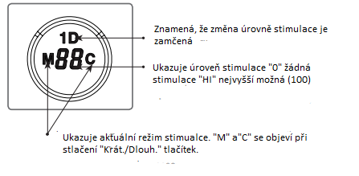
Pokazuje aktualny tryb stymulacji. „M” i „C” pojawi się przy naciśnięciu „Krótki/Długi” przycisku

Oznacza, poziom stymulacji: „0” bez stymulacji „HI” maksymalna stymulacjia (100)

Oznacza, że zmiana poziomu stymulacji jest niemożliwa

Funkcje przycisków

Nadajnik
ET-300TS nadajnik posiada 5 przycisków, LCD ekran i zabezpieczenie. Aby uzyskać wysoki zasięg trzymaj nadajnik wysoko nad głową i nie pozwól, żeby antena była w kontakcie z inny przedmiotami poniważ obniża to zasięg. Inne fale i drzewa także obniżają zasięg. 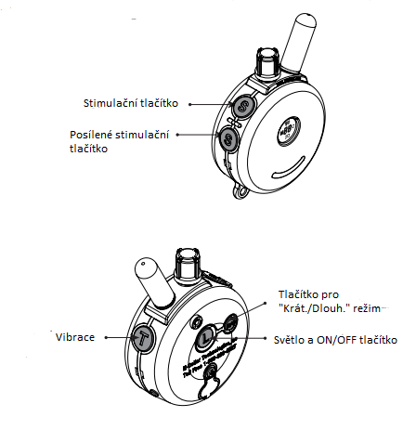
Przycisk stymulacji "S"
Przycisk dla „krótki/długi” tryb
Światło i przycisk ON/OFF
Wibracja
Przycisk zwiększonej stymulacji
Przycisk stymulacji
-Wysyła do obroży/odbiornika krótki lub długotrwały sygnał w zależności od rodzaju wybranej opcji
-Naciśnięciem przycisku długotrwałej stymulacji obroża wyśle sygnał adekwatnie do czasu trzymania przycisku. Po 10 sekundach stymulacja z powodów bezpieczeństwa wyłączy się automatycznie i włączy się po ponownym wciśnięciu przycisku.

Przycisk zwiększonej stymulacji "S"
- Wysyła do obroży/odbiornika krótki lub długi sygnał stymulacji w zależności od wybranej opcji
- Poziom intensywności tej stymulacji jest o 25 poziomów wyższy niż akutalny poziom wyświetlany przez ekran LCD
- Jeśli akutalny poziom to 75, wysyłana stymylacja będzie na poziomie 100
- Jest to pomocna funkcja w wyjątkowych sytuacjach
- Jeśli stan "Krótki/ Długi" przycisku będzie używana w trybie łączonym, przycisk będzie działać długotrwale a zwiększona stymulacja będzie wyłączona.

„Wibracja“ przycisk „C“
-Włączy wibrację w obroży

Przycisk światła „L“
- Jeśli przycisk „L“ wciśnieto na czas krótszt niż pół sekundy, włączy/wyłączy się światło śledzenia na obroży/odbiorniku. Jest to opcja użyteczna przy wyprowadzaniu psa po ciemku.
- 1. naciśnięcie - światło będzie migać
- 2. naciśnięcie – światło będzie stałe
- 3. naciśnięcie- światło się wyłączy
- W momencie gdy wciśnięty jest przycisk na ekranie pojawi sie „L“

- Jesli przycisk jest wciśnięty dłużej niż dwie sekundy, włączy albo wyłączy nadajnik

"Krótki/długi" przycisk "M/C"
- "M/C" przycisk na tylnej stronie nadajnika pozwala użytkownikowi łatwe przełączanie pomiędzy trybami stymulacji .
--> Krótki --> Długi --> Łączony-->
- Tryb krótki: Przycisk"S" i przycisk zwiekszający "S" wyśle krótką stymulację. W tym trybie na ekranie pojawi się literka „M“
- Tryb długi: Przycisk "S" przycisk zwiększający "S" wyśle długą stymulacje. W tym trybie na ekranie pojawi się literka „C“
- Tryb łączony: W tym trybie na ekranie LCD bedą wyświetalne obie literki „M“ i „C“. Przycisk „S“ wyśle krótką stymulację, natomiast przycisk zwiększający „S“ wyśle długa stymulację.

Zmiana stopnia stymulacji
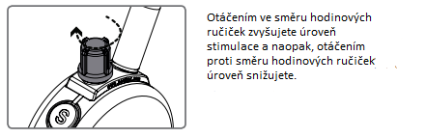
Obróceniem zgodnie z kierunkiem wskazówek zegara, zwiększasz stopień stymulacji, obracając w drugą stronę zmniejszasz poziom

Zaleca się, aby użytkownik wypróbował zmianę intensywności stymulacji i trybu przed założeniem obroży/odbiornika psu.

Bardzo ważne jest prawidłowe ustawienie poziomu stymulacji. Aby nastawić „Ostrzegający“ poziom stymulacji załóż psu obrożę/odbiornik (więcej strona 15). Pozwól psu przyzwyczaić się do obroży przez kilka godzin. W momencie gdy obserwujesz swojego psa, ustaw poziom na „0“ i wciśnij przycisk stymulacji.
Pomału zwiększaj poziom o 2-3 stopnie na sekundę. W momencie gdy Twój pies poczuje stymulację po raz pierwszy, pomiędze 15 a 40 poziomem puść przycisk. To jest Twój poziom „Ostrzegający“. Później będziesz zmuszony dodać kilka stopni, ponieważ pies przyzwyczaji się do ustawionego poziomu. „Ostrzegający“ poziom używa sie gdy chcesz używać trybu stymulacji„Długi“
Na przykład, jeśli chcesz aby pies przyszedł do Ciebie i szedł przy Twojej nodze, możesz trzymać przycisk dopóki pies nie wykona tej komendy. Jeśli problémem jest skakanie, możesz wciśnąć przycisk zawsze gdy pies przednie łapy podniesie z ziemi. Pies nauczy się, że to on sam kontroluje stymulację.

Z powodu różnych temperamentów i tolerancji na stymulację różnych ras psów , ustawienie „Wychowawczego“ poziomu stymulacji jest nieco bardziej skomplikowane. Używa się tego poziomu w trybie „Krótki“ i jest średnio 20-40 poziomów wyższy niż „Ostrzegająca“ stymulacja.
Tego trybu używa się do zatrzymania niepożądanego zachowania jakim jest przebieganie przez ulicę, gryzienie, drapanie, nadmierne szczekanie, agresja itd. Jest ważne aby wcisnąc „Krótką“ stymulacje, dokładnie w chwili kiedy pies zachowuje się niewłaściwie. Kolejne impulsy mogą być użyte, jeśli nagminnie komendy nie są wykonywane. Kiedy pies wykona komendę jest zalecane nagrodzić do smakołykiem lub słownie,
WAŻNA WSKAZÓWKA DO TRENINGU
E-obroża może być używana także do wspierania komend, które Twój pies już zna. Nie jest to zastępstwo normalnego treningu, ale sposób na lepszą komunikację z psem.
Dla uzyskania najlepszych wyników, staraj się używać najmniejszą ilość stymulacji do osiągnięcia posłuszności. Spokojne i konsekwente podejście do treningu zawsze prowadzi do lepszych długotrwałych wyników. Zaleca się aby agresywny pies jak najszybciej przeszedł szkolenie z profesjonalnym trenérem przed użyciem E-obroży.
Istnieje wiele różnych metod trenowania z e-obrożą, zalecanych przez wielu różnych profesjonalnych trenerów. Wierzymy, że jako właściciel sam zdecydujesz o najlepszym treningu dla Twojego psa. Na portalu Youtube są do znalezienia różne videa, które pokazują najróżniejsze techniki używania e-obroży.
Życzymy Ci udanego treningu!

Blokowanie/odblkowywanie poziomu stymulacji
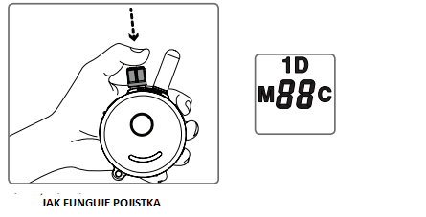
JAK DZIAŁA ZABEZPIECZENIE

Ustaw żądany poziom stymulacji i naciśnij i przytrzymaj przycisk dopóki na ekranie LCD nie pokaże się „1D“.
Jeśli naciskasz przycisk stymulacji a poziom nie zmienia się w żaden sposób, to zmiana poziomu stymulacji została poprawnie zablokowana
Aby odblokować przytrzymaj znów przycisk

Kontrolka świetlna
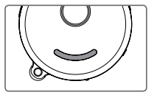
- ŚWIETLNA KONTROLKA NA NADAJNIKU
Stan baterii jest pokazywany przez migające światło, „zielone“ (naładowanie maksymalne), pomarańczowe(„naładuj baterię“) czerwone (natychmiast naładuj baterię). Jeśli naciśniesz jakikolwiek przycis, kontrolka zaświeci się na czerwono, co oznacza aktywację danego przycisku.
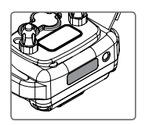
- ŚWIETLNA KONTROLKA NA OBROŻY/ODBIORNIKU
Stan baterii jest pokazywany przez migające światło, „zielone“ (naładowanie maksymalne), pomarańczowe(„naładuj baterię“) czerwone (natychmiast naładuj baterię). Jeśli naciśniesz jakikolwiek przycisk na nadajniku, kontrolka zaświeci się na czerwono, co oznacza, że sygnał dotarł do obroży.

Tryb odnajdywania zagubionego urządzenia
Twoja E-obroża Einstein, umożliwia użytkownikowi włączenie sześciogodzinnego odliczania. Po 6 godzinach nadajnik zacznie wydawać krótki sygnał dźwiękowy „pip“, pozwalający znaleźć zgubione urządzenie w trawie. Odliczanie aktywuje się poprzez obrócenie zabezpieczenia na „0“, a następnie naciśniecie równocześnie przycisku stymulacji (czarne) i przycisku światła (L). Nadajnik 3 razy wyda „pip“ potwierdzając, że odliczanie jest włączone.
Aby wyłączyć ustaw ponownie zabepieczenie na „0“ a potem równocześnie naciśnij przycisk stymulacji (czerwony) i przycisk światło (L) Nadajnik 2x wyda sygnał „pip“, potwierdzając, że odliczanie jest wyłączone.
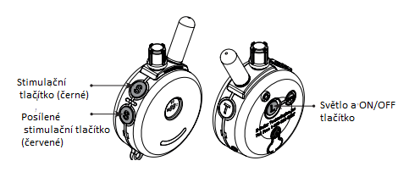
Światło i ON/OFF przycisk

Przycisk zwiększonej stymulacji (czerwony)

Przycisk stymulacji (czarny)

Testowanie urządzenia
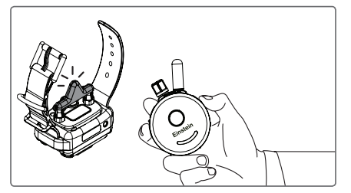
Umieść tester na stykowych punktach (elektrody), tak jak pokazane jest na obrazku. Jeśli oba urządzenia są włączone i miga na nich zielona kontrolka, wciśnij przycisk stymulacji w trybie „Długi“ Podczas zwiększania i zmniejszania poziomu stymulacji, światło powinno zwiększać swoją intensywanosć adekwatnie do podwyższanego poziomu. Światło na odbiorniku powinno migać na czerwono, jeśli włączona jest stymulacja. Następnie naciśnij i sprawdź przycisk „Wibracja“. Twoja Einstein E-obroża jest gotowa do użycia.

Wymiana punktów stykowych (elektrody)
Dla większości psów używa się standardowych elektrod (5/8“). Dla psów z gęstszą sierścią używa się dłuższych elektrod (3/4“). Wymianę elektrod przeprowadź wg. Instrukcji obsługi.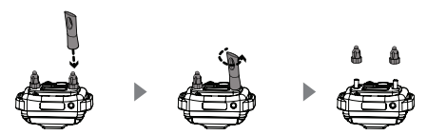
- Odkręc obie elektrody wykręcając je w kierunku przeciwnym do ruchu wskazówek zegara wkrętakiem, który stanowi część zestawu
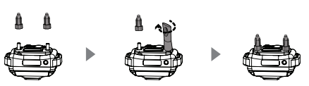
- Nowe elektrody umieść tak jak pokazane jest na obrazku i dokręć zgodnie z ruchem wskazówek zegara.

Poprawne założenie obroży
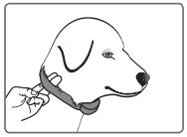
Obroża powinna być założona tak aby elektrody dotykały skóry. Zarazem musisz być wstanie włożyć dwa palce pomiędze pasek obroży a szyję psa.
Jesli obroża jest założona zbyt ciasno, istnieje ryzyko podrażnienia skóry. Natomiast jesli obroża je za luźna, elektrody nie bedą w stanie przewodzić prawidłowo stymulacji . Optymalne miejsce do założenia odbiornika obroży jest na środku szyi psa.
WAŻNA UWAGA
Aby nie doszło do podrażnienia skóry, nigdy nie zakładaj obroży psu dłużej niż na 12 godzin w ciągu dnia. Jeśli dojdzie do podrażnienia skóry przez elektrody, natychmiast zdjemij obrożę i przestań ją używać do czasu gdy podrażnienie nie zagoi sie całkowicie. Leki mogą przyspieszyc proces gojenia. Niektóre rasy psów maja bardzo wytrzymałą skórę, która potrzebuje specjalnych elektrod, w takim przypadku proszę kontaktować się z nami po więcej informacji.

Ustawienie nadajnika do pracy dla 2 psów/dodawanie 2 obroży do systemu
Zmiana ustawień nadajnika do pracy z dwoma psami (poziom intensywności ustawić na poziomie 0)
1. Włącz pilot.
2. Nacisnij równocześnie przez ponad 2 sekundy czerwony przycisk "S" następnie czarny przycisk "S" a następnie przycisk "T" , jako potwierdzenie nadajnik wyśle sygnały dźwiękowe.
Dodawanie 2 obroży do systemu
1. Włącz pilot.
2. Ustaw poziom korekty na "0"
3. Upewnij się, że dodatkowa obroża jest wyłączona.
4. Zbliż miejsce oznaczone czerwoną kropką na pilocie do miejsca oznaczonego czerwoną kropką na obroży przez ponad 5 sekund, zielona kontrolka na obroży powinna zacząć szybko migać.
5. Następnie kiedy zielona kontrolka szybko miga na obroży należy nacisnąć równocześnie czerwony przycisk "S" oraz czarny przycisk "S" przez ponad 2 sekundy do momentu aż będzie słychać dźwięk potwierdzający (beep).

Opis pilota w systemie dla 2 psów
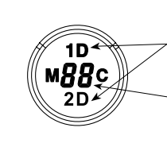

Migające ikony 1D i 2D oznaczają stymulacja jest gotowa do regulacji. Stałe ikony oznaczają zablokowanie stymulacji. Wyświetlony poziom stymulacji: „0” oznacza brak stymulacji, a „HI” oznacza najwyższy poziom stymulacji (100).

Przycisk impulsu krótkiego / długiego „M / C” - Przycisk M / C na tylnej stronie nadajnika umożliwia użytkownikowi łatwe przełączanie między dwoma trybami stymulacji, impulsem krótkim lub długim

Przycisk | Stymulacja (1D lub 2D) |  | TS(wibracja) lub dźwięk
M/C Przycisk | Impuls krótki | Impuls długi | Nie dotyczy
Ekran
S (czarny) | Pies 1 krótki | Pies 1 długi | Pies 1 wibracja lub dźwięk
S (czarny) + S (czerwony) | Pies 1 krótki Booster | Pies 1 długi Booster | Nie dotyczy
S (czerwony) | Pies 1 krótki | Pies 2 długi | Pies 1 wibracja lub dźwięk
S (czerwony) + S (czarny) | Pies 2 krótki Booster | Pies 2 długi Booster | Nie dotyczy
L | L w trybie Pies 1 kontroluje światło dla Psa 1  L w trybie Pies 2 kontroluje światło dla Psa 2 |  | Nie dotyczy

Funkcje przycisków dla 2 psów
Przycisk trybu T
Ten przycisk pozwala użytkownikowi zmieniać tryb jak pokazano poniżej:

Tryb dla 1 psaDelikatne stymulacje lub dźwięk/stymulacjaTryb dla 2 psa Delikatne stymulacje lub dźwięk/stymulacja
W trybie dla 1 psa wyświetlacz pokazuje 1 D
W trybie 2 psa wyświetlacz pokazuje 2 D
Delikatne stymulacje lub dźwięk wyświetlacz pokazuje T

Przycisk światła „L“ na tyle nadajnika
W momencie gdy naciskasz przycisk L ikonka L będzie wyświetlona.
Jeśli naciśniesz L w trybie 1 psa, światło 1 psa będzie aktywowane
Jeśli naciśniesz L w trybie 2 psa, światło 2 psa będzie aktywowane
Sposób świecenia zmienia się: MigająceStałeWyłączone w momencie gdy wciśnięty jest przycisk L

Booster
Aby wysłać Booster dla psa 1, naciśnij przycisk „S” (czarny), a następnie przycisk „S” (czerwony). Zwiększona stymulacja zostanie zastosowana, dopóki nie zwolnisz obu przycisków. Aby wysłać Booster dla psa 2, naciśnij przycisk „S” (czerwony), a następnie „S” (czarny)

Stymulacja krótka
Wysyła pojedynczy impuls stymulacji na ustalonym poziomie po naciśnięciu przycisku stymulacji.

Stymulacja długa
Wysyła ciągłe impulsy tak długo, jak przycisk stymulacji jest wciśnięty, limit czasu wynosi 10 sekund (jest to funkcja bezpieczeństwa zaprojektowana, aby zapobiec przypadkowej nadmiernej stymulacji psa). Możesz zmienić poziom stymulacji, gdy przycisk jest wciśnięty, jeśli nie jest zablokowany.

Delikatne stymulacje
Wibracje zaprojektowane specjalnie, aby odwrócić uwagę twojego psa. (Korekta pomiędzy impuslem a wibracją)

Dźwięk a następnie Stymulacja (Warunkowanie Pawłowa)
Po wysłaniu dźwięku przez 1,2 sekundy obroża będzie wysyłać ciągłą stymulację tak długo, jak długo przycisk jest wciśnięty (do 10 sekund). Zwolnij przed 1,2 sekundy aby wysłać tylko dźwięk.

Blokowanie, odblokowanie poziomu stymulacji
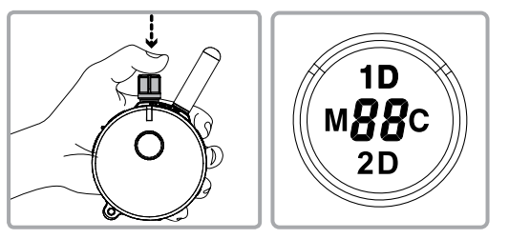

Jak zablokować/odblokować poziom stymulacji?

W trybie 1D, jeśli ikona 1D miga (odblokowana) Ustaw żądany poziom stymulacji, a następnie wciśnij pokrętło stymulacji przez około 1 sekundę, aż ikona 1D przestanie migać.

W trybie 2D, jeśli widzisz, że ikona 2D miga (odblokowana) Ustaw żądany poziom stymulacji, a następnie wciśnij pokrętło stymulacji, aż zobaczysz, że ikona 2D przestaje migać.

Jeśli poziom stymulacji nie zmienia się po obróceniu pokrętła stymulacji, pomyślnie zablokowałeś poziom stymulacji. Aby odblokować poziom stymulacji, wystarczy ponownie nacisnąć pokrętło stymulacji w trybie 1D / 2D, aby odblokować poziom stymulacji.

Zmiana Boostera w trybie dla 2 psów
Jeśli poziom stymulacji wynosi 10, Booster wysyła [10 + poziom Boostera]. Domyślną wartością Boostera jest 5, można go ustawić na dowolną wartość od 1 do 60.

Określenie poziomu Boostera nieco trudniejsze niż poziom stymulacji ustawienie ze względu na szerokie różnice w temperamencie i tolerancji stymulacji wśród wielu ras psów. Najczęściej jest to od 5 do 20 poziomów wyższy niż poziom podczas zwykłego treningu.

Jak ustawić Booster dla psa nr 1

1. Zmień tryb na tryb chwilowy (naciśnij przycisk M/C do momentu aż wyświetli się M).
2. Ustaw poziom korekty na 0.
3. Naciśnij przycisk S (czarny) przez ponad 5 sekund.
4. Poziom intensywności zmieni się z 0 na 1 i zacznie migać.
5. Za pomocą pokrętła poziomu stymulacji ustaw poziom Boostera ( maksymalnie 60).
6. Ponownie naciśnij przycisk S (czarny) aby zapisać ustawienia i wyjść z trybu zmiany poziomu Boostera. Jeśli jakikolwiek inny przycisk zostanie naciśnięty lub pozostanie bezczynny przez 20 sekund, tryb zmiany poziomu Boostera zostanie anulowany.

Jeśli chcesz ustawić poziom Boostera dla psa nr 2
Naciśnij czerwony przycisk S zamiast czarnego przycisku w kroku 3 i w kroku 6 podczas procedury opisanej powyżej.

Gwarancja i informacja o naprawie

Ten produkt objęty jest 2 letnim okresem gwarancyjnym.

GWARANCJA NIE OBEJMUJE

Einstein nie zapewnia zwrotów kosztów naprawy czy wymiany spowodowanej nieprawidłowym użytkowaniem (właściciela lub psa), nieprawidłowym przetrzymywaniem i/lub zagubieniem części. Usunięcie numeru seryjnego z jakiegokolwiek produktu Einstein doprowadzić do anulowania gwarancji. Einstein ma prawo do zatrzymania części, które były wymienione przy naprawie urządzenia.

Naprawy gwarancyjne zapewnia dystrybutor:

NESCIO s. r.o.,
Obchodní náměstí 1590/4, Praha
Infolinka: 721 471 118
Prodejna: 775 595 558
Email: info@elektro-obojky.cz

Obrazki i szkice w instrukcji obsługi nieznacznie mogą różnic się od rzeczywistych elementów w zależności od modelu produktu

